APRESENTAÇÃO PARA DECISÃO  Apresentação executiva da ferramenta  Processo, governança, integrações e ganhos em relação à especificação anterior em documento.  Sistema de Perfis e Permissões · CAEd / Bizagi / n8n  Elaborado em 25 de junho de 2026 |   DA ESPECIFICAÇÃO  À GOVERNANÇA DIGITAL

01 · CONTEXTO
O problema do modelo anterior
A especificação em Word documentava a regra, mas não executava o processo de governança.
DOCUMENTO ANTERIOR  — Preenchimento manual  — Controle por versões de arquivo  — Permissões descritas em tabela  — Aprovação fora do documento  — Baixa rastreabilidade  — Integração dependente de trabalho manual | FERRAMENTA PROPOSTA  ✓ Cadastro estruturado e validado  ✓ Versão controlada no sistema  ✓ Matriz de permissões executável  ✓ Fluxo de aprovação nativo  ✓ Auditoria por usuário e data  ✓ n8n e Bizagi preparados para automação
02 · SOLUÇÃO
Uma plataforma para transformar especificação em processo
O sistema centraliza cadastro, validação, aprovação, rastreabilidade e integração.
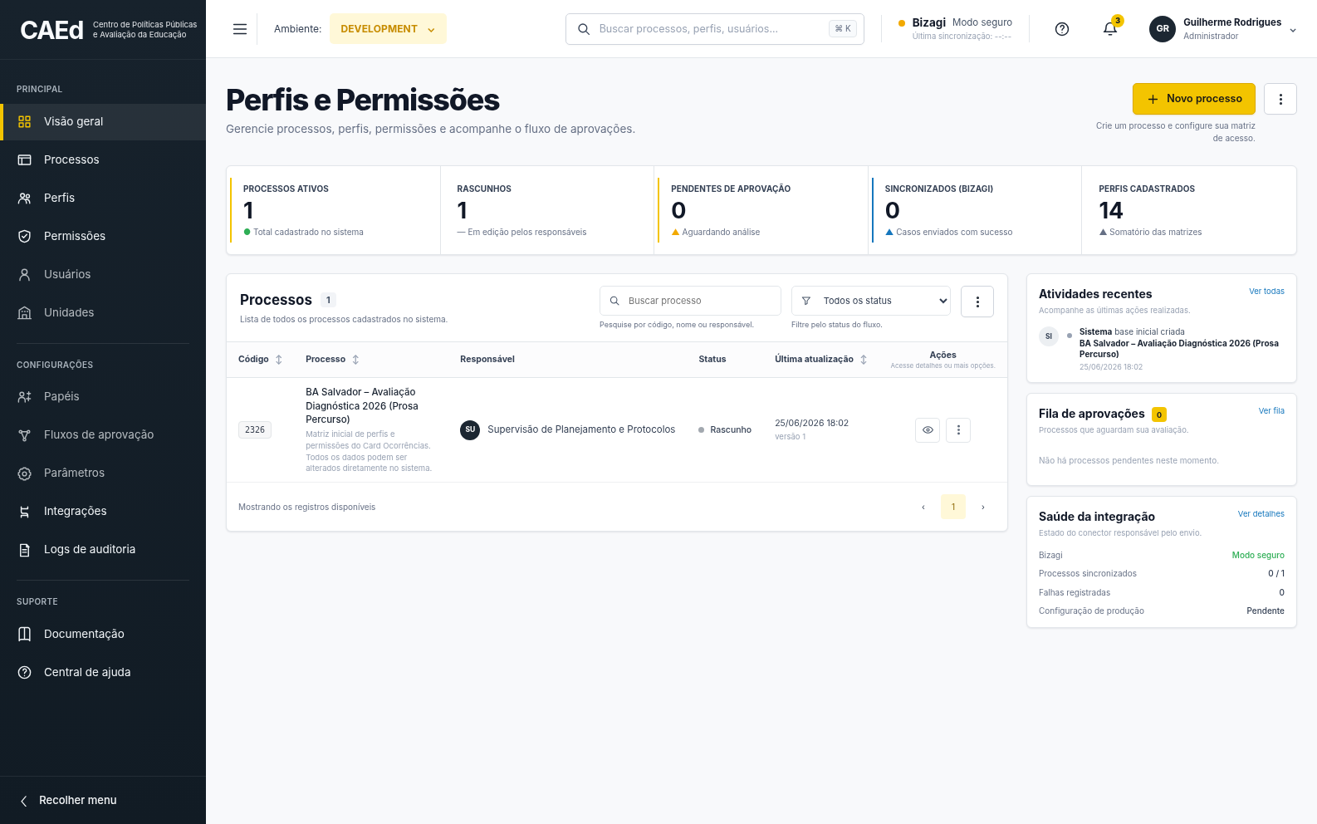
Visão geral com processos, indicadores, aprovações e saúde das integrações.
03 · EXPERIÊNCIA
Console único para cada processo
Identificação editável, perfis, permissões e histórico no mesmo contexto.
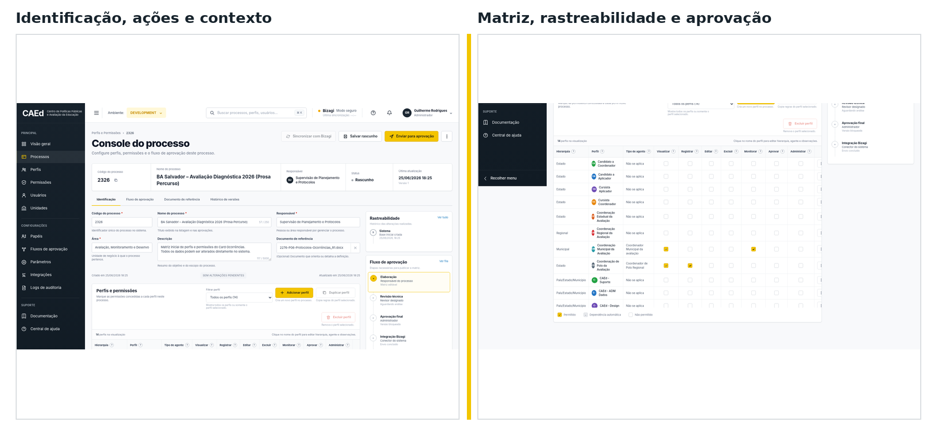
04 · PROCESSO
Fluxo ponta a ponta
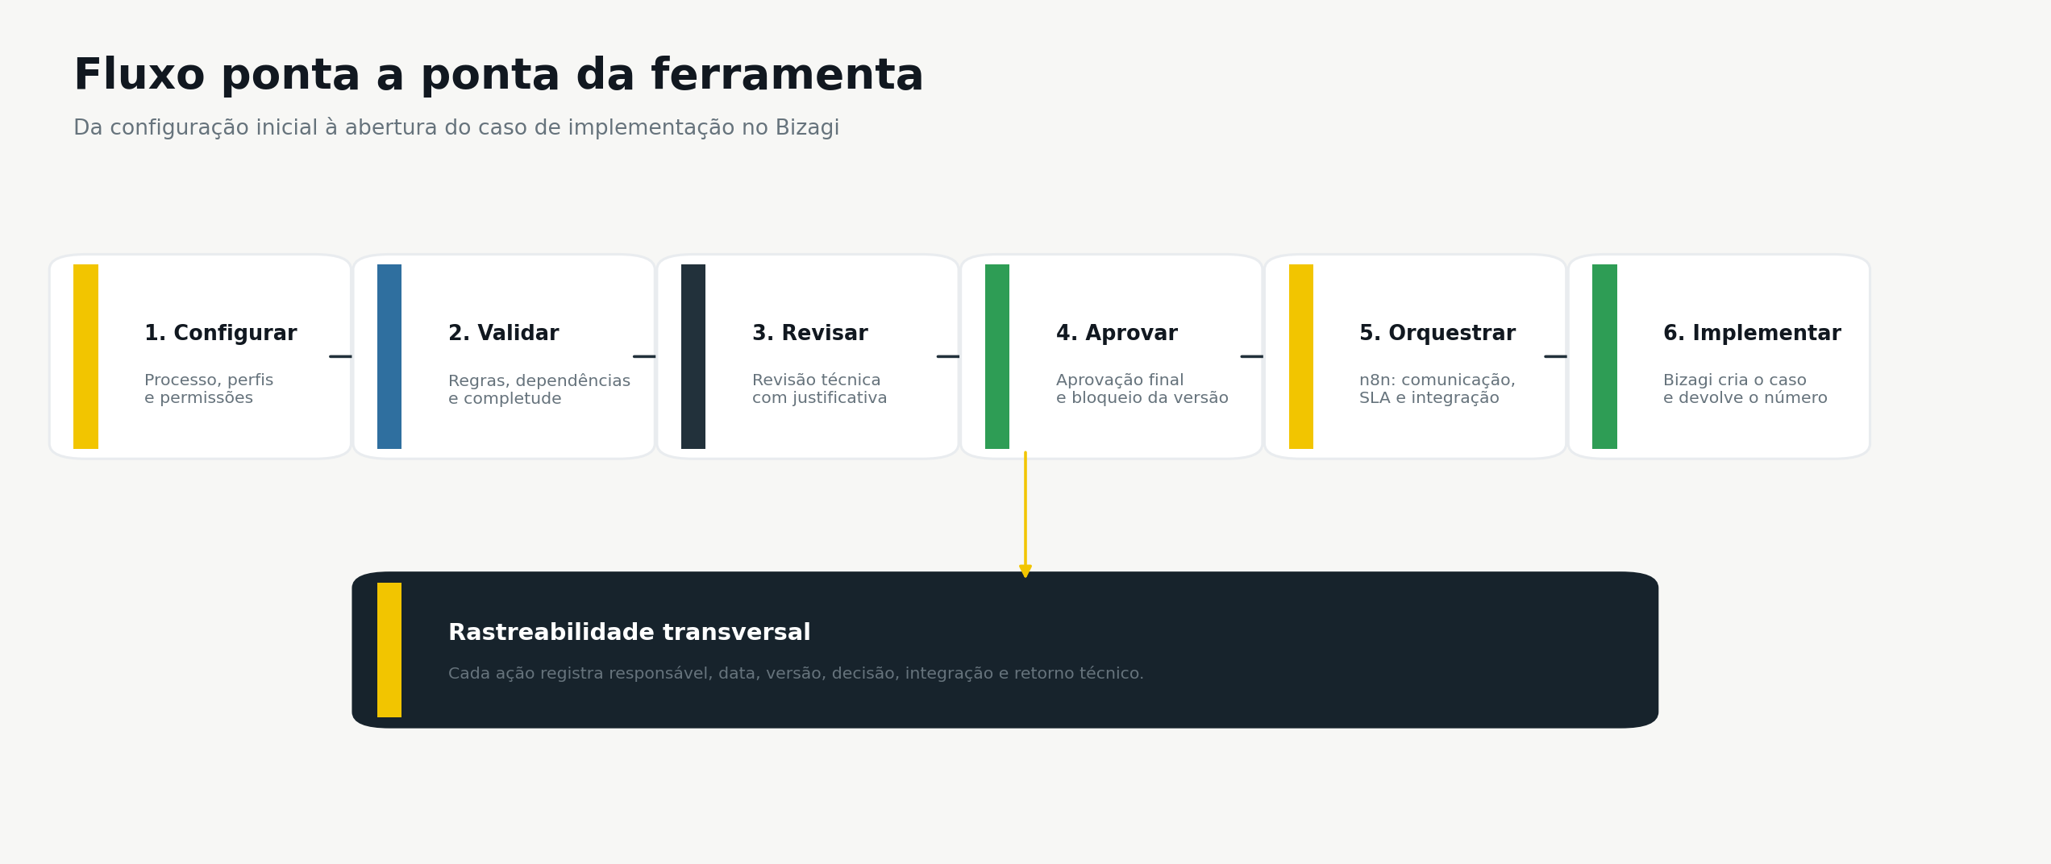
Resultado
A especificação deixa de ser um arquivo estático e passa a ser uma versão aprovada, auditável e pronta para execução.

05 · GOVERNANÇA
Aprovação em duas etapas com responsabilidade clara
Revisão técnica antes da aprovação final; cada decisão exige usuário, data e justificativa.
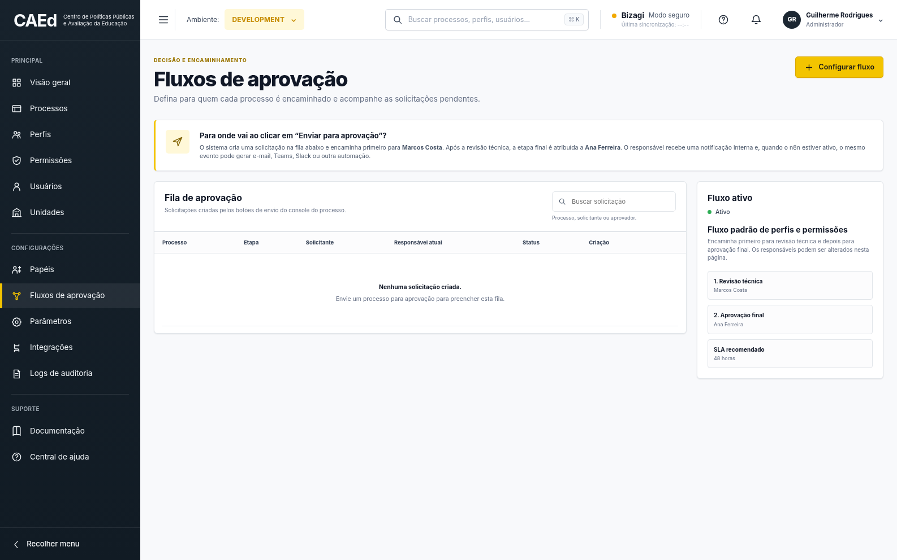 | O que acontece ao enviar para aprovação  ✓ A versão atual é salva e validada.  ✓ O processo muda para pendente de aprovação.  ✓ Uma tarefa é atribuída ao revisor técnico.  ✓ Após a revisão, nasce a tarefa de aprovação final.  ✓ A aprovação final bloqueia a versão.  ✓ n8n pode notificar e controlar SLA.  ✓ Bizagi recebe somente a versão aprovada.
06 · INTEGRAÇÃO
n8n como camada de orquestração
Comunicação e automação sem transferir a regra de negócio para o workflow.
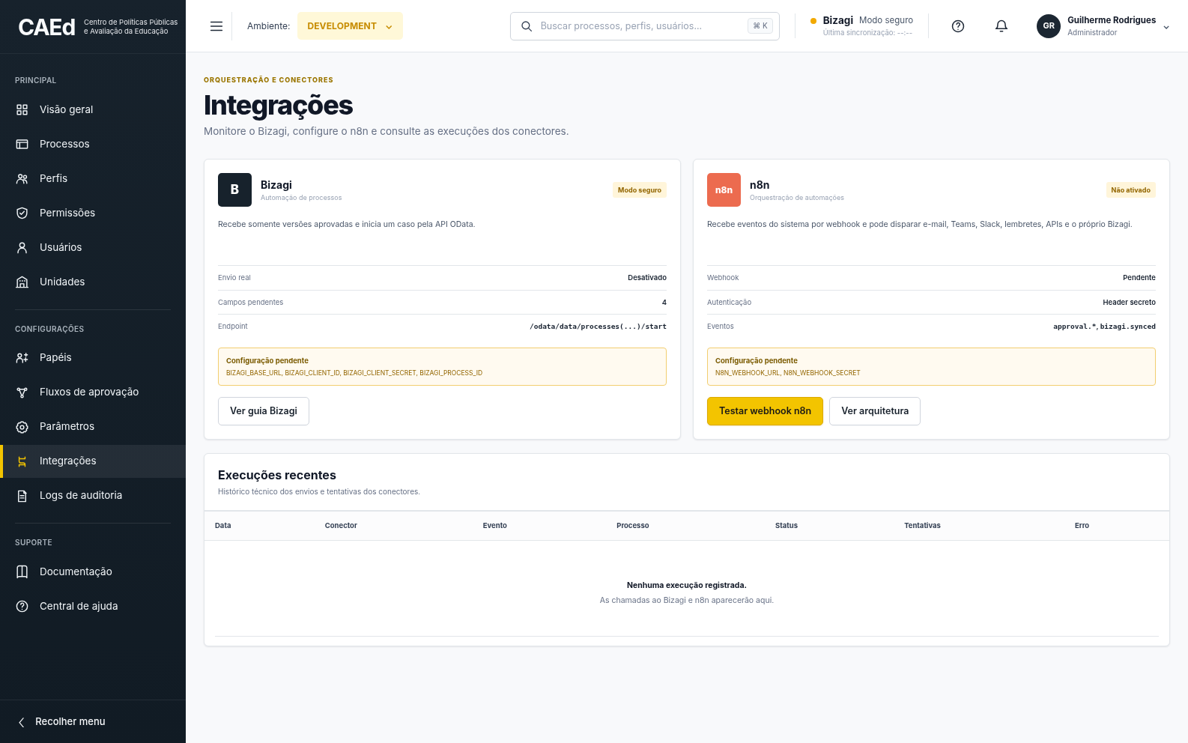 | AUTOMAÇÕES PRINCIPAIS  ✓ Notificar revisores e aprovadores.  ✓ Criar lembretes e escalonamento de SLA.  ✓ Abrir tarefas em Jira, Planner ou Teams.  ✓ Acionar Bizagi após a aprovação final.  ✓ Devolver resultado e falhas ao sistema.
07 · BIZAGI
Da aprovação para a implementação
O Bizagi recebe uma especificação consolidada, com versão, correlação e payload aprovado.
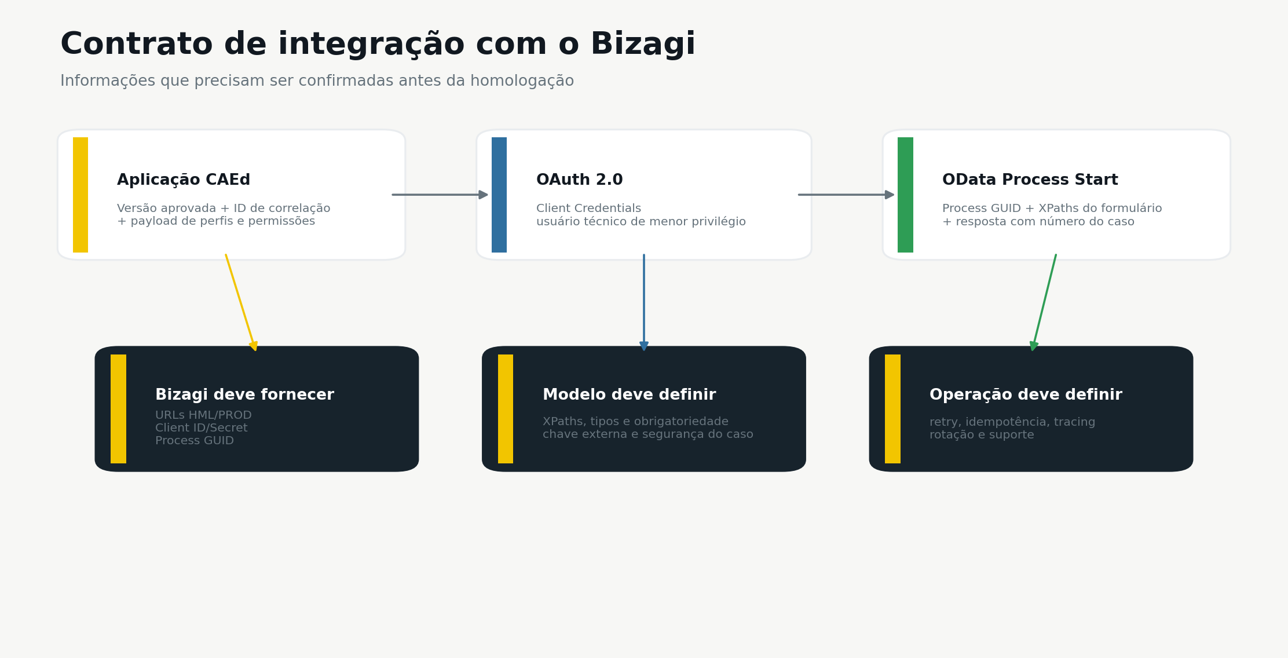
08 · COMPARATIVO
Vantagens em relação ao documento anterior
Critério | Documento anterior | Ferramenta
Atualização | Edição manual do arquivo. | Campos editáveis com validação e persistência.
Perfis | Tabela fixa por documento. | Cadastro, filtro, duplicação e exclusão controlada.
Permissões | Texto descritivo. | Matriz aplicável com dependências e regras.
Aprovação | Fora do arquivo ou por troca de mensagens. | Fluxo formal em duas etapas.
Rastreabilidade | Histórico de revisões limitado. | Auditoria de cada alteração e decisão.
Versão | Múltiplos arquivos e cópias. | Versão única, bloqueada após aprovação.
Busca e análise | Leitura manual. | Filtros, indicadores, catálogos e exportações.
Integração | Reentrada manual de dados. | Eventos n8n e criação de caso Bizagi.
Escala | Novo documento por processo. | Plataforma reutilizável para vários processos.

09 · BENEFÍCIOS
Valor operacional e de governança
MENOS RETRABALHO  Elimina transcrição e consolidação manual. | MAIS CONTROLE  Versão aprovada e regras centralizadas. | MAIS VELOCIDADE  Aprovação, notificação e integração encadeadas.
MAIS AUDITORIA  Responsável, data e justificativa por ação. | MENOR RISCO  Validações, segregação e bloqueio pós-aprovação. | REUSO  A mesma plataforma atende novos processos.
10 · PRODUÇÃO
O que falta para disponibilizar aos usuários
A base funcional precisa passar por hardening corporativo antes do go-live.
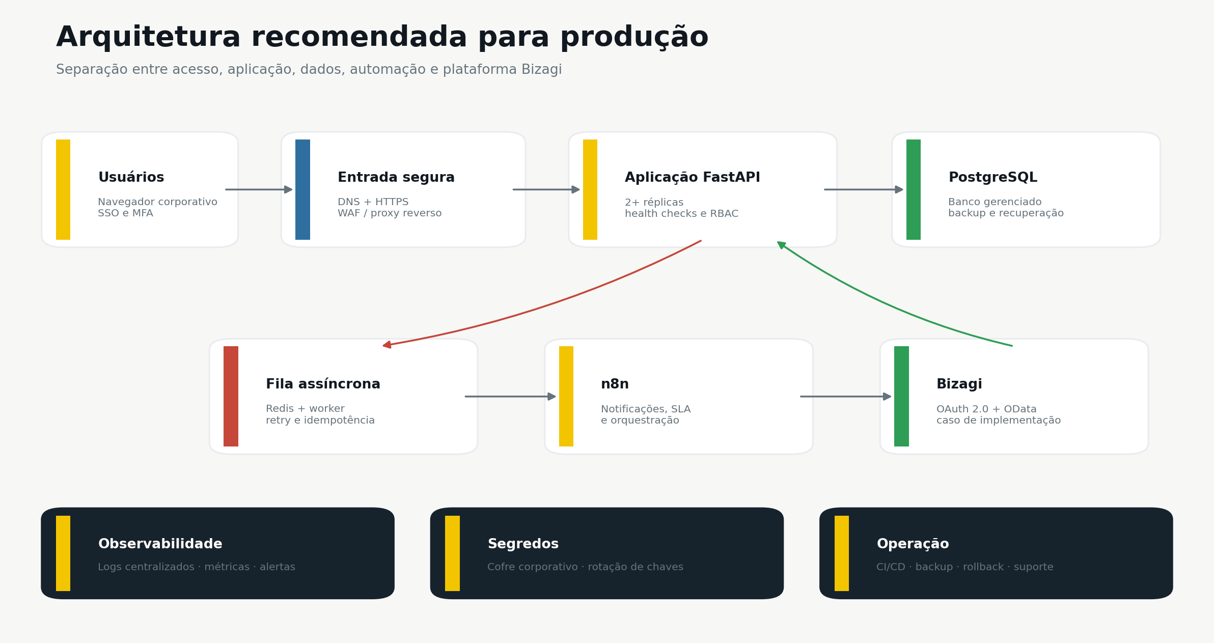
Bloqueadores do go-live
SSO e RBAC · PostgreSQL e migrações · HTTPS e secrets · filas resilientes · monitoramento · backup/restauração · homologação Bizagi/n8n.

11 · IMPLANTAÇÃO
Roadmap recomendado
Fase | Entregas | Saída
1. Preparação | Escopo, papéis, arquitetura, ambientes e riscos. | Plano aprovado.
2. Hardening | SSO/RBAC, PostgreSQL, migrações, segurança e filas. | Build candidato.
3. Homologação | UAT, performance, backup, n8n e Bizagi. | Aceite formal.
4. Go-live | Deploy, migração, smoke test e comunicação. | Sistema disponível.
5. Hypercare | Monitoramento, suporte e ajustes controlados. | Operação estabilizada.

12 · DECISÕES
Próximos passos para avançar
- Aprovar o sistema como fonte oficial da especificação de perfis e permissões.
- Definir o provedor de identidade e os papéis corporativos.
- Escolher infraestrutura e responsáveis por DEV, HML e PROD.
- Confirmar se o Bizagi receberá JSON integral ou coleção estruturada.
- Solicitar OAuth, usuário técnico, Process GUID e XPaths ao time Bizagi.
- Definir canais e SLA que o n8n deverá automatizar.
- Executar o plano de hardening, homologação e go-live.
Proposta de decisão
Iniciar uma fase curta de produção assistida: hardening técnico, homologação integrada e piloto com um grupo restrito antes da expansão.

Referências
Base documental: 2276-P06-Protocolos-Ocorrências_R1 e versão 1.6 da ferramenta. Fontes técnicas oficiais: Bizagi OData/OAuth, FastAPI Deployment, Docker Compose Production e n8n Webhooks/Queue Mode.

